**Муниципальное бюджетное общеобразовательное учреждение**

**«Основная общеобразовательная школа**

**им. А-Р. З. Зайнутдинова с. Валерик»**

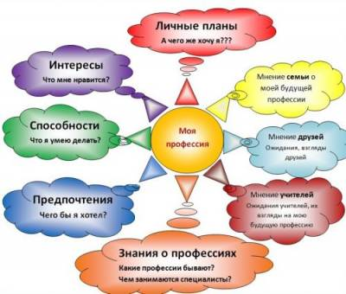

 В нашей школе уделяется большое внимания профориентационной работе. В 2021-202216 учебном году в этом направлении провели следующие мероприятия:

 В сентябре месяце провели анкетирование среди учащихся 7-9 классов с целью выявления склонностей детей к той или иной профессии.

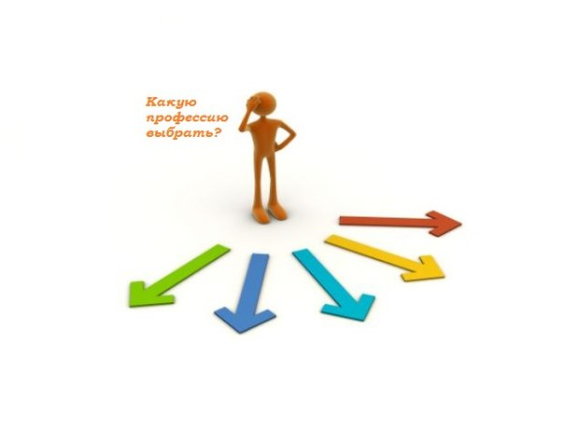

 Стало уже традицией проводить встречи со студентами ВУЗов и колледжей. О своей будущей профессии рассказывали студентки медицинского колледжа, ЧГУ и ЧГПУ, проходившие учебную практику в школе.

 Во всех классах проводились знакомства с предприятиями, находящимися на территории села.  Дети познакомились с профессиями пекаря, продавца, бухгалтера, фельдшера.

Учащиеся 8-9 классов участвуют в просмотре Всероссийских открытых онлайн-уроков «ПроеКТОриЯ» в соответствии с планом Минпросвещения России. Реализация этих мероприятий направлена на раннюю профориентацию обучающихся.

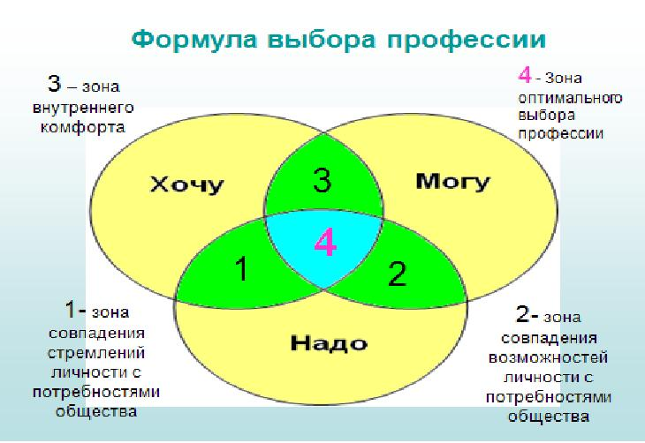

     Интересно прошла встреча главы  администрации с учащимися старших классов школ с. Валерик, где обсуждался и вопрос по трудоустройству по востребованным  в районе профессиям.

  Как всегда на высоком уровне прошёл день самоуправления. Учащиеся 8-9 классов  в этот день выполняли  роль учителей. Они очень ответственно отнеслись к своим обязанностям: готовились к урокам, писали планы работы.  У некоторых детей появилось желание стать учителем. После проведённых уроков дети показали концерт «Вам, дорогие учителя!»

 Были организованы выставки рисунков  «Профессия моих родителей», «Моя любимая профессия», а также конкурсы сочинений «Все работы хороши…», «Моя будущая профессия»,  «Расскажу о профессии моих родителей».

С учащимися начальных классов провели игры – инсценировки  профессионально- ориентированной направленности: «Магазин», «Строители», «Повар», а также инсценирование стихотворения В.Маяковского «Кем быть?».

 В классах были оформлены уголки «Мир профессий».   В библиотеке школы была организована выставка литературы, знакомящая детей с современными профессиями.

Были проведены классные родительские собрания  «Как помочь ребёнку выбрать профессию», а также на общешкольных родительских собраниях обсуждались вопросы «Будущая профессия моего ребенка», «Роль семьи в правильном профессиональном самоопределении».

Были организованы встречи учащихся с их родителями -представителями различных профессий.

 В течение учебного года велась индивидуальная работа с родителями по формированию и развитию профессиональных интересов учащихся.

 В течение года велась работа над составлением проектов. Особый интерес вызвал проект « Я- предприниматель».

 Велась профориентационная работа и на уроках, где  расширялись знания учащихся о новых, востребованных  профессиях.

На уроках по трудовому обучению дети знакомились с профессиями, связанными с растениеводством, кулинарией, модельным и дизайнерским исскуством.

**Директор школы: Хадаев А.А.**

*Исполнитель: Бекмурзаева Н.Д.*

*8-928-019-01-87*